Итоговое занятие

Задание 1. Тестовые задания
Выберите один ли несколько правильных ответов

1. К СТРУКТУРАМ АЦИНУСА ОТНОСЯТСЯ
1. респираторные бронхиолы
2. альвеолярные ходы и мешочки
3. альвеолы
4. верно всё

2. ИЗ ПРИВЕДЕННЫХ ТЕРМИНОВ ВЫБЕРИТЕ КОМПОНЕНТЫ ВЛАГАЛИЩНОЙ
ОБОЛОЧКИ ЯИЧКА:
1) Париетальный листок;
2) Висцеральный листок;
3) Подсерозная основа;
4) Перегородочки яичка.
3. ИНВОЛЮЦИЯ ТИМУСА НАЧИНАЕТСЯ
1) После 10-ти лет;
2) После 5-ти лет;
3) После 15-ти лет;
4) После 3-х лет.

4. НЕРВЫ, ВХОДЯЩИЕ В СОСТАВ «БОЛЬШОЙ ГУСИНОЙ ЛАПКИ»
1) Скуловой нерв;
2) Краевой нерв;
3) Носовой нерв;
4) Небные нервы.

Задание 2. Найдите соответствие:
Между органом дыхательной системы и функцией
Орган | Функция
1. Полость носа  2. Глотка  3. Гортань  4. Трахея  5. Бронхи | 1. Орган проводит только воздух  2. Полость органа сообщается с глоткой посредством хоан  3. Попадание частиц пищи в полость какого органа вызывает защитные рефлексы: а) чихание б) кашель  4. На боковых стенках органа располагаются углубления – желудочки  5. На уровне 4 – 5 грудного позвонка орган образует разветвление (бифуркация)  6. Орган начинается от основания черепа, а заканчивается на уровне 6 – 7 шейного позвонка  7. Твёрдую основу стенок органа составляют хрящи  8. Полость органа сообщается с полостью среднего уха посредством евстахиевой (слуховой) трубы  9. Стенки органа содержат хрящевые полукольца  10. Орган кроме основной функции - проведение воздуха, имеет специальную функцию  11. Орган располагается на уровне 4 – 6 шейных позвонков  12. Полость органа покрыта мерцательным эпителием

Задание 3.
Чем отличается по строению слизистая оболочка желудка от слизистой оболочки главных бронхов (отличия в трубчатых органах)?
_________________________________________________________________________
Задание 4.
Чем представлена паренхима щитовидной железы?
_________________________________________________________________________
Задание 5.
Опишите, макро- и микро- различия в строении толстой и тонкой кишок ?
________________________________________________________________________
Задание 6.
Назовите отделы и их структуры органа слуха.
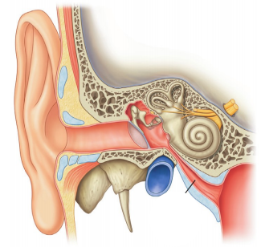
_____________________________________________________________________
Задание 7. Практические навыки: НАПИШИТЕ ПО ЛАТЫНИ!
Подпишите, что обозначено стрелками (от руки, разборчиво)

4
5
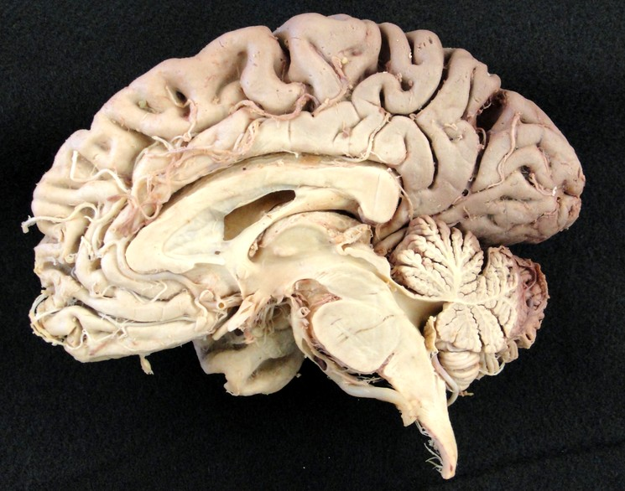
7
6
2
3
1
100
9
8

2. Подпишите, что обозначено стрелками (от руки, разборчиво)
(8 корковых центров, 3 борозды)

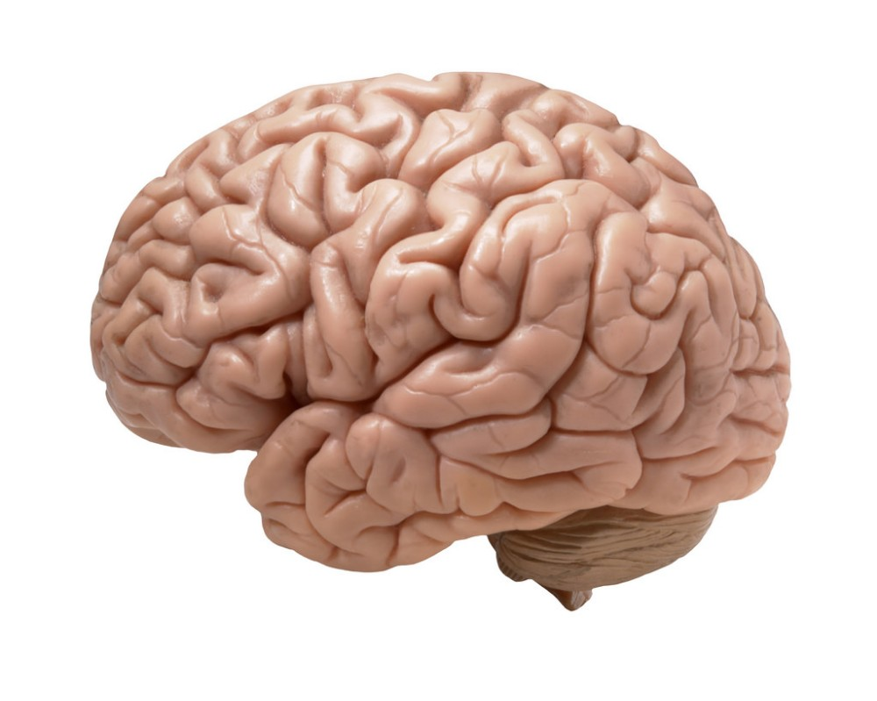
10

9

8

7

11

6

5

4

3

2

1

__________________________________________________________________________
Задание 8.
Назовите структуру, отмеченную цифрой 4, ее характеристика, область иннервации (полный ответ!).
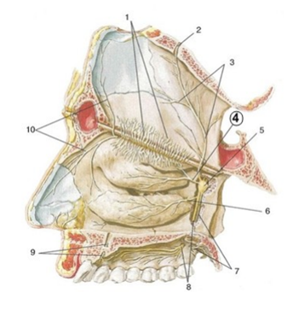
Задание 9. Практические навыки: НАПИШИТЕ ПО ЛАТЫНИ!
Назовите структуру, отмеченную цифрой 6, ее характеристика, область иннервации (полный ответ!).
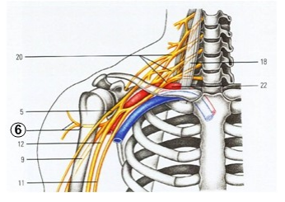
_________________________________________________________
Задание 10.
Подпишите нервы, иннервирующие кожу верхней конечности:
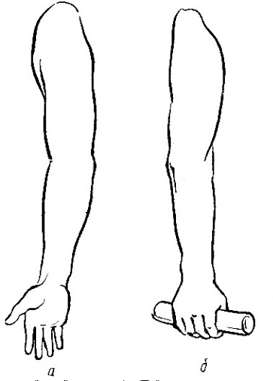а
а – вид спереди б – вид сзади

